Pressemeldung

Zwei Tage voller Begegnungen, Einblicke und Inspirationen für Akteure der Spritzgießindustrie
FLOW BEYOND 2026: Wir beleuchten die Zukunft der Kunststoffindustrie
San Polo di Piave, Italien, Juni 2026 – Am 8. und 10. September öffnet Oerlikon HRSflow seine Türen für Innovation und Austausch mit FLOW BEYOND 2026 – Shaping the Future of Plastics Injection, und bringt wichtige Akteure aus dem Spritzgießbereich mit Experten aus der gesamten Lieferkette der Kunststoffindustrie zusammen.
Fachvorträge. Werksbesichtigung. Live-Demonstration.
Die Veranstaltung, die an zwei Tagen mit unterschiedlichem Fokus stattfindet, beginnt jeweils mit tief in die Materie gehenden Fachvorträgen zu neuen Markttrends, zur Nachhaltigkeit, zum Einsatz von KI in den verschiedensten Produktionsbereichen sowie zu den neuesten regulatorischen Entwicklungen im Zusammenhang mit der EU-Verpackungsverordnung 2026 (PPWR).
Die Teilnehmer haben die Möglichkeit, die Produktionsstätten und das F&E-Zentrum von Oerlikon HRSflow zu besichtigen und an Live-Spritzgießvorführungen teilzunehmen, bei denen modernste Entwicklungen und Technologien präsentiert werden.
Das Ganze findet am Hauptsitz von Oerlikon HRSflow im italienischen San Polo di Piave (Provinz Treviso), inmitten der reizvollen Prosecco-Region, statt und bietet wertvolle Möglichkeiten zur beruflichen Weiterentwicklung, zum Austausch und zum Netzwerken.
Die Anmeldung ist, bei limitierter Teilnehmerzahl, kostenfrei.

Next-Generation Automotive Day: Fortschrittliche Heißkanal-Lösungen für exzellente Bauteilqualität
Am Dienstag, den 8. September, stehen Anwendungen für die Automobilbranche, mit besonderem Augenmerk auf Markttrends und Innovationen im Bereich der perfekten Oberflächenveredelung, im Mittelpunkt.
Die Teilnehmer dürfen sich auf Beiträge von Branchenexperten wie ams OSRAM mit Schwerpunkt auf Beleuchtungstechnologien sowie von DVN, einem Technologieobservatorium, das sich auf Themen rund um die Fahrzeugbeleuchtung und den Innenraum spezialisiert hat, freuen.
Besondere Aufmerksamkeit gilt zudem der Produktionseffizienz und speziellen Verarbeitungstechniken, wie beispielsweise „In-Mold Color“, die hochwertige Bauteile mit optisch einwandfreien Oberflächen im Automobilbereich direkt aus der Form liefern und so den Nachbearbeitungsaufwand reduzieren. Realisiert werden die vorgestellten Lösungen u. a. unter Einsatz innovativer Folien, die von der DNP-Gruppe entwickelt wurden.
Obendrein werden Beiträge von ENGEL zu KI-Anwendungen in Produktionsprozessen, von Oerlikon Balzers zu fortschrittlichen Beschichtungstechnologien und von MAIP zu Einsatzmöglichkeiten von Hochleistungsverbundwerkstoffen zu hören sein.
Live-Demonstrationen zeigen Beleuchtungsanwendungen, die Herstellung eines Automobilspoilers mit der STARgate HRS®-Technologie, die GLOW HRS-Lösung sowie die Herstellung technisch anspruchsvolle Bauteile.

Advanced Applications Day: Verpackung, Medizin, Technik und Konsumgüter
Am Donnerstag, den 10. September, verlagert sich der Schwerpunkt auf High-Performance-Lösungen für die Bereiche Verpackung, Technik, Medizin und Konsumgüter.
PETCORE Europe wird in einem Vortrag über die Auswirkungen von PPWR auf das Verpackungsdesign und die Einhaltung gesetzlicher Vorschriften referieren, während MADE 4.0 die Rolle von Innovationen entlang der gesamten Kunststoff-Wertschöpfungskette bei der Förderung der digitalen und nachhaltigen Transformation beleuchtet.
Weitere Partner des zweiten Eventtages sind Oerlikon Balzers, ENGEL und GUZTEC Polymers, die sich jeweils auf Beschichtungs- und Oberflächentechnologien, Spritzgießmaschinen sowie fortschrittliche technische Polymere beziehen.
Die Live-Demonstrationen legen den Schwerpunkt auf Heißkanalanwendungen aus dem technischen und medizinischen Bereich. So wird eine technisch-medizinische Luer-Lock-Komponente vorgestellt, die mit der TECHflow HRS-Linie von Oerlikon HRSflow, in einer Form von C.P. Stampi und unter Einsatz eines für den Medizinbereich zugelassenen PBT der nächsten Generation hergestellt wird, das aus chemisch recyceltem PET von GUZTEC Polymers gewonnen wurde. Außerdem wird ein Eimer aus 100 % recyceltem PP produziert, der das Potenzial der STARgate HRS®-Technologie eindrucksvoll demonstriert.
Nützliche Informationen
Kostenfreie Anmeldung bei limitierter Teilnehmerzahl.
8. und 10. September 2026
Oerlikon HRSflow Headquarters – Via Piave, 4 – San Polo di Piave (TV), Italien
Weitere Informationen: marketing.hrsflow@oerlikon.com
Anmeldung 08. September 2026: Next Generation Automotive Day September 8
Anmeldung 10. September 2026: Advanced Applications Day September 10th

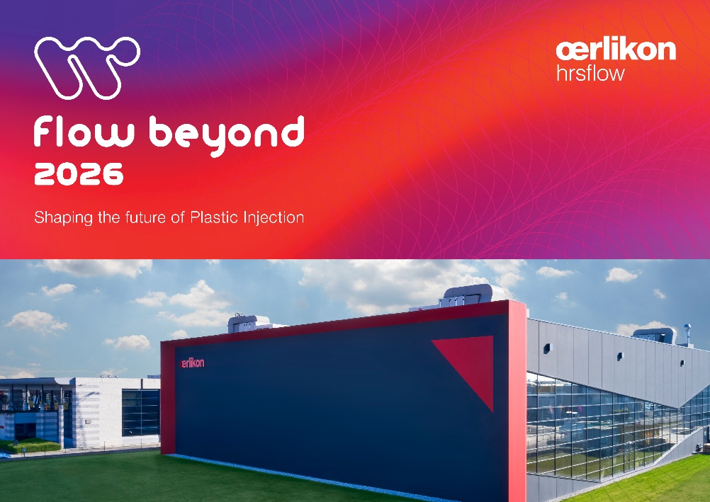

„FLOW BEYOND 2026 – Shaping the Future of Plastics Injection“ ist eine internationale Veranstaltung, die wichtige Akteure aus dem Spritzgießbereich mit Experten aus der gesamten Lieferkette der Kunststoffindustrie zusammenbringt. © Oerlikon HRSflow

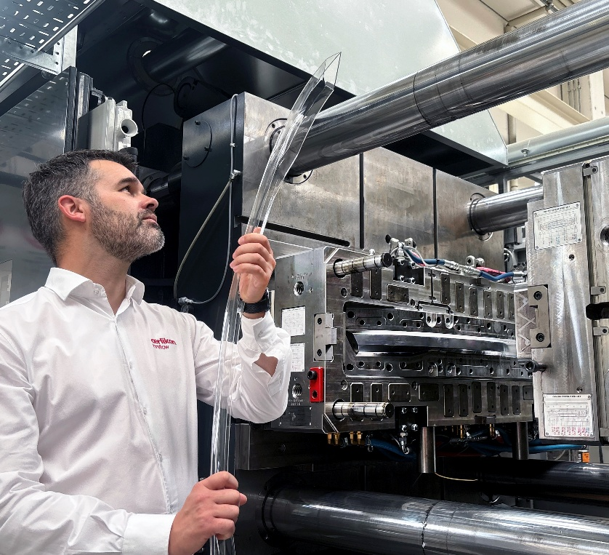
Im Anschluss an die Fachvorträge findet eine Werksbesichtigung statt, bei dem die Teilnehmer verschiedene Produktionsabteilungen kennenlernen sowie Live-Demonstrationen aus dem Spritzgießsektor erleben können. © Oerlikon HRSflow
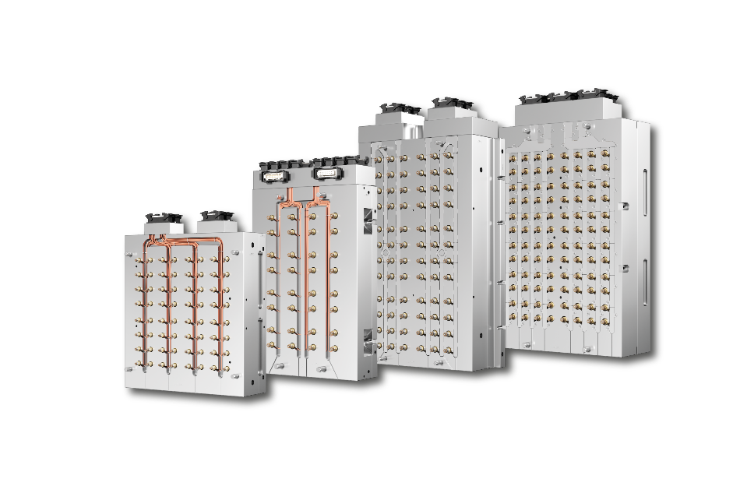
Einblicke in neueste technologische Entwicklungen gibt es u. a. bei den Multikavitätenwerkzeug-Lösungen von Oerlikon HRSflow. © Oerlikon HRSflow

Über Oerlikon HRSflow
Oerlikon HRSflow, Teil der börsennotierten Schweizer Oerlikon-Gruppe, ist weltweit mit über 1.000 Mitarbeitern tätig und entwickelt, produziert und vertreibt innovative Heißkanal- und Steuerungssysteme für den Kunststoffspritzguss. Dank seiner langjährigen Erfahrung realisiert Oerlikon HRSflow anspruchsvolle und fortschrittliche Spritzgusslösungen. Das Unternehmen wächst seit Jahren in einer Vielzahl von Branchen, darunter Automobil, Logistik und Umwelt, Haushaltsgeräte, Mobilität, Haushaltswaren und Garten, technische Anwendungen, Medizin, Getränke und Haushalt, dünnwandige Verpackungen, Kosmetik und Körperpflege. Die Produktpalette der Schwesterfirma der Gruppe, Oerlikon Balzers, wurde um Spezialbeschichtungen erweitert.
Ein globales Netzwerk aus drei identisch strukturierten und vernetzten Werken (Italien, Hauptsitz/San Polo di Piave; China/Hangzhou und USA/Byron Center) und über 50 Tochtergesellschaften mit Expertenteams, die Kunden auf höchstem technischem Niveau unterstützen, ermöglicht es, schnell auf Märkte mit hoher Nachfrage zu reagieren. Dank der Werke können zielgerichtete, kundenspezifische Produkte mit kurzen Vorlaufzeiten hergestellt werden.
Weitere Informationen: www.hrsflow.com

Für weitere Informationen kontaktieren Sie bitte:
Chiara Montagner  Marketing & Communication Manager  Oerlikon HRSflow  Tel: +39 0422 750 127  chiara.montagner@oerlikon.com  www.oerlikon.com/hrsflow | Grit Reifer  Marketing Manager DACH  Oerlikon HRSflow  Tel: +49 160 7407058  grit.reifer@oerlikon.com  www.oerlikon.com/hrsflow

